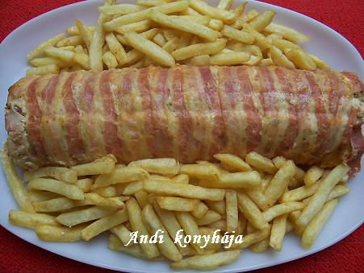

Csirkemell őzgerincformában sütve
( Kriszdom recepje )

Hozzávalók: 80 dkg csirkemell, 20 dkg bacon szalonna, 15 dkg reszelt sajt, só, bors, petrezselyem ízlés szerint, 4 evőkanál tejföl, 3 evőkanál liszt, 2 tojás
Elkészítés :
A húst vágjuk apró kockára, sózzuk, borsozzuk, és hagyjuk állni egy kicsit. 3 evőkanál tejfölt, a tojásokkal, liszttel, a sóval, a borssal, a petrezselyemmel, 10 dkg reszelt sajttal masszává keverjük. A felkockázott húst adjuk hozzá a sajtos-tejfölös masszához adjuk.
( Ha a húst előre besóztuk, és hagytuk állni is akkor a masszába már ne tegyünk túl sok sót )
Az őzgerincformát kivajazzuk, megszórjuk zsemlemorzsával és kibéleljük szalonnával úgy, hogy a szélei kilógjanak a formából. A húsos masszát kanalazzuk a formába és hajtsuk rá a lelógó szalonnát. Hosszában a tetejére is tegyünk szalonnacsíkokat, kenjük meg a maradék egy evőkanál tejföllel, majd szórjuk meg a maradék 5 dkg reszelt sajttal.
Előmelegített sütőben, 170 fokon, kb. 40 perc alatt süssük készre. Egy sütőpapíros tepsire helyezve süssük, hogy az esetlegesen kifolyó szaft ne folyjon a sütőbe. Amikor megsült kifordítottam a formából a sütőpapíros tepsire és addig pirítottam míg a szalonna nem kapott egy kis színt.
Az őzgerincforma mérete : 32 cm hosszúságú és 11 cm széles.
Készítése képekben :
